Katast.Opština Morinj, kat.parcela br. 1281/2 – samo jedan objekat, nema objekta br.2

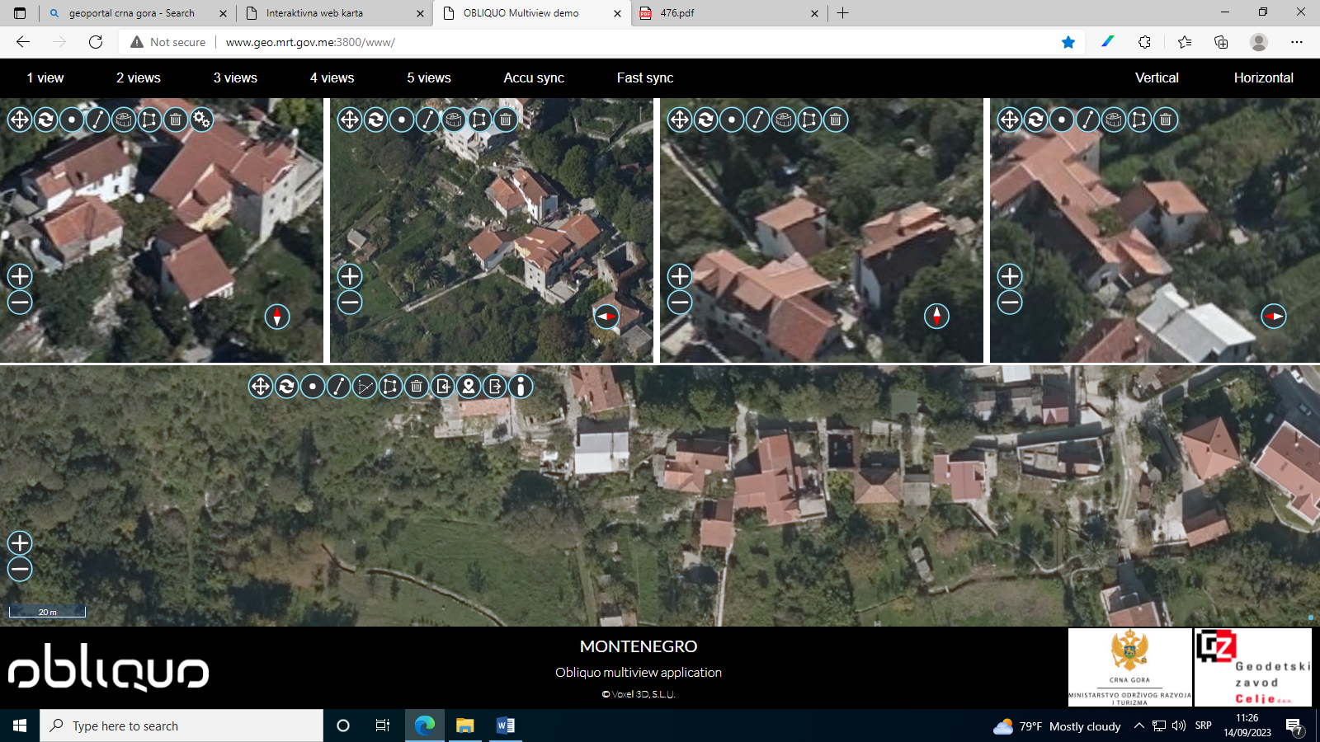

Katast.Opština Muo I, kat.parcela br. 96

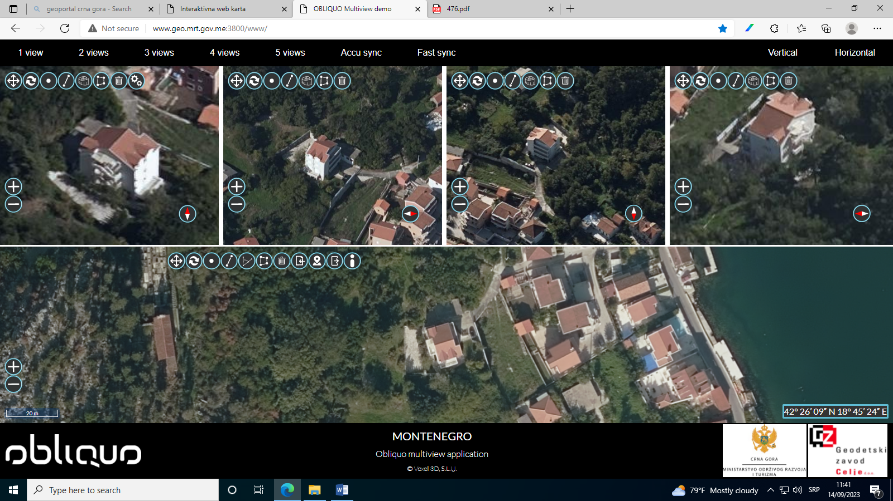

Katast.Opština Kavač, kat.parcela br. 305/8

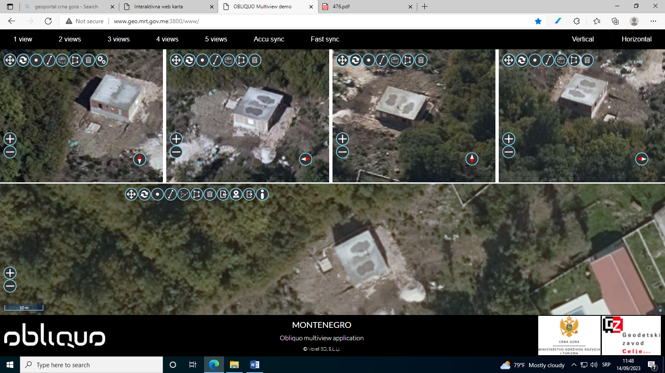

Katast.Opština Glavatičići, kat.parcela br. 1179/2

